ECOLE SUPERIEURE D’INFORMATIQUE SALAMA

République Démocratique du Congo

Province de Haut-Katanga

Lubumbashi

[www.esisalama.org](http://www.esisalama.org)

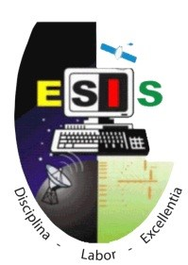

ANALYSE ET CONCEPTION D’UNE APPLICATION DE TRADUCTION VOCALE DES LANGUES ETRANGERES EN LANGUES NATIONALES

*Travail présenté et défendu en vue de l’obtention du grade d’ingénieur technicien en Génie Logiciel*

***Par***ABEKYAMWALE ELUNDA Joël

KALOMBO KABEYA Dan

***Option****Génie Logiciel*

***Juillet 2020***

ECOLE SUPERIEURE D’INFORMATIQUE SALAMA

République Démocratique du Congo

Province de Haut-Katanga

Lubumbashi

www.esisalama.org



ANALYSE ET CONCEPTION D’UNE APPLICATION DE TRADUCTION VOCALE DES LANGUES ETRANGERES EN LANGUES NATIONALES

*Travail présenté et défendu en vue de l’obtention du grade d’ingénieur technicien en Génie Logiciel*

***Par***ABEKYAMWALE ELUNDA Joël

KALOMBO KABEYA Dan

***Option****Génie Logiciel*

***Directeur*** Georges KOUAMOU

***Co-directeur*** Sammy MWAMBA

***Juillet 2020***

# **Epigraphe**

*« La connaissance c’est l’expérience, le reste n’est qu’une information »*

*Albert Einstein*

# **Dédicace**

Moi, Joël ABEKYAMWALE ELUNDA dédie ce travail à :

Mon cher père ABEKYAMWALE M’MUYA WA MIHIANGYA Gerson ;

Mes sœurs Priscille ABEKYAMWALE TOSHA et Jeannette ABEKYAMWALE ASHA et à mes frères Christian ETUNGANO et Yannick ZAGABE RUDAHINDWA pour leur soutien.

Moi, Dan KALOMBO KABEYA dédie ce travail à :

Mes chers parents KABEYA MWEPU Simon-Isaac et MBUYI MWANGA Annie pour leur amour et leur soutient ;

Mes Grand Parents et mes tantes Martine NTSHILA et Zelly KAMWANYA

Mes frères Henoc MUSAMPA KABEYA, Luc KABEYA MWEPU, Nathan BANZA et Israël KAFUNDA et à ma sœur KAFUBA KABANGU Prisca pour leurs encouragement.

Nous dédions ce travail à tous ceux qui, de près ou de loin, d’une manière ou d’une autre, nous ont soutenus tout au long de la réalisation de ce travail.

# **Remerciements**

Notre gratitude va tout spécialement à nos familles, qui ont sus nous supporter et encourager tout au long de notre parcours académique, ainsi que pour leur aide inestimable, leur constance et leur soutien indéfectible.

Nous tenons aussi, à remercier tous les enseignants qui ont contribué de près ou de loin à notre formation.

Nous remercions Mr Georges KOUAMOU pour avoir assuré l’encadrement de ce projet, qui n’a pas toujours été de tout repos. Nous remercions Mr Sammy MWAMBA pour nos séances de travail agréables et fructueuses, ses remarques pertinentes, mais aussi pour son écoute et son discours bienveillants.

Nos remerciements vont vivement vers Mesdames et Messieurs les membres du jury pour avoir accepté d’évaluer ce travail.

Pour finir, et afin de n’oublier personne (amis, membre de la famille et tous ceux qui nous sont chers) nous utiliserons la formule : « Merci à tous ».

# **Liste des figures**

# **Liste des tableaux**

# **Liste des équations**

# **Liste des acronymes**

# **Table des matières**

# **Avant-propos**

La traduction automatique indique la [traduction](https://fr.wikipedia.org/wiki/Traduction) d'un texte (ou d'une conversation audio, en direct ou en différé) entièrement réalisée par un ou plusieurs [programmes informatiques](https://fr.wikipedia.org/wiki/Programmes_informatiques), sans qu'un traducteur humain n'ait à intervenir. On la distingue de la [traduction assistée par ordinateur](https://fr.wikipedia.org/wiki/Traduction_assist%C3%A9e_par_ordinateur) où la traduction est en partie manuelle, éventuellement de façon interactive avec la machine.

Malgré ses faiblesses, elle peut rendre des services dans des domaines tels que la veille internationale (y compris la [veille technologique](https://fr.wikipedia.org/wiki/Veille_technologique)), où elle permet de prendre connaissance de façon superficielle, mais rapide, de grandes quantités de textes.

Depuis quelques années, elle connaît un essor considérable sur le [Web](https://fr.wikipedia.org/wiki/Web), avec plusieurs systèmes en ligne pouvant traduire automatiquement et en quelques secondes des pages Web ou des textes de plus en plus longs. C'est une aide très appréciée du grand public car elle permet de déchiffrer — de façon certes encore grossière — le thème d'une page Web dans une langue totalement inconnue et les principaux faits ou éléments d'information qu'elle contient. Pour simplifier la navigation, plusieurs [moteurs de recherche](https://fr.wikipedia.org/wiki/Moteur_de_recherche) comme Google, Altavista ou Yahoo permettent de l'utiliser systématiquement.

1. **INTRODUCTION GENERALE**

L’informatique gagne de plus en plus du terrain dans notre vie quotidienne. Les résultats et les solutions qu’apporte aujourd’hui la science informatique pallient à plusieurs contraintes et à plusieurs difficultés faisant longtemps déjà l’objet des recherches et des travaux journaliers de l’homme. De ce fait, les solutions informatiques deviennent couramment sollicitées dans l’ensemble des domaines du travail.

1. **Problématique**

Grâce à l’évolution exponentiel de l’internet ces 10 dernières années, les rapports humains ce sont de plus en plus rapprochés. Au point où la distance ne fait plus défaut à la communication comme ce ne fut malheureusement pas le cas des générations précédentes. La technologie a apporté plusieurs solutions au monde notamment dans le domaine économique, financier, politique, éducatif, pour ne citer que cela.

Les barrières linguistiques tombes et les il est possible de communiquer en faisant passer des messages clairs via une technologie de traduction vocale.

C’est dans ce sens que nous …

1. **Hypothèse**

L’hypothèse est une proposition ou une explication que l’on se contente d’énoncer sans prendre position sur son caractère véridique, c’est-à-dire sans l’affirmer ou la nier. Il s’agit donc d’une simple supposition appartenant au domaine du possible ou du probable.

Si on doit supposer que la compréhension d’un discours ou d’un message dépend aussi de celle de la langue utilisé nous pourrons déduire de :

* L’écoute d’un message dans la langue qu’on maitrise le mieux facilite la compréhension de celui-ci
* La transmission d’un message dans notre langue maternelle nous donne la possibilité de donner un message clair, net et précis.

1. **Choix et Intérêt du sujet**

L’intérêt que nous portons à ce travail est à la fois une satisfaction de recherche scientifique, une améliorer des perspectives de collaboration dans la société et aussi un sujet de développement éducatif pour le développement et la croissance des connaissances acquises au cours de la longue traversée estudiantine à l’ESIS.

« *Choisir un sujet, c’est trouver une question de professionnel pour laquelle on n’a pas de*  
*réponse priori* »

Le travail de fin de cycle, T.F.C en sigle, est un travail scientifique. Pour qu’il soit réussi il  
faut qu’il présente un intérêt pour l’étudiant. Ainsi, le choix du sujet peut être inspiré :

* De développer une expérience personnelle : un moyen personnel d’appréhender la souplesse de mieux manipuler les outils de modélisation et de développement des recherches scientifiques ;
* De développer une expérience professionnelle : dans le cours dispenser par les enseignants ;
* De mieux saisir les structures liées au domaine informatique : réseau informatique, développement des logiciels, analyse des problèmes, visuel et graphisme, etc.

En tant qu’étudiant finaliste en Génie Logiciel, le choix de ce sujet a un double intérêt :

1. Pour l’obtention d’un diplôme d’ingénieur en informatique de gestion
2. Pour présenter une preuve de 4 années de dur labeur à l’ESIS dans l’option génie logiciel, option système informatique.

Ceci étant dans l’intérêt de faciliter la communication des citoyens de diverses cultures et de diverses langues.

1. **Méthodologie**
2. **Délimitation du travail**

Dans nos multiples recherches, nous nous sommes limités à la conception d’une application qui fait la traduction des deux langues étrangères - le français et l’anglais - en trois langues nationales couramment parlées par une majorité des personnes dans l’ensemble du territoire national le swahili, le lingala et le kikongo.

Cette délimitation s’est posée à cause des multiples ressources que nous avons dû récolter pour concevoir une solution se basant sur les principes grammaticaux et sur les tendances des certaines langues locales qui ne cessent d’évoluer.

C’est dans cet environnement et cet ordre d’idée que le travail a pu être analysé et retenu afin d’émettre la conception d’une solution mobile de traduction des langues étrangères en langues nationales.

1. **Subdivision du travail**

Hormis l’introduction générale et la conclusion générale, notre travail est subdivisé en trois chapitres dont les intitulés sont les suivants :

**Chapitre premier** :

**Chapitre deuxième** : Cadre conceptuel et conception du système

**Chapitre troisième** : Développement et présentation de l’application

1. **Outils logiciels et équipements utilisés**

Il est important de définir les outils logiciels et matériels nécessaires au développement du projet afin des répondre aux mieux aux besoins des utilisateurs comme tout projet informatique digne de ce nom.

Pour le compte de notre travail, nous avons porté le choix sur les outils et les logiciels suivant :

* Outils logiciels :
  + Microsoft Visio 2013
  + Microsoft Word 2016
  + Android Studio
  + StarUML 5
  + Speech Recognition
  + GoogleTrans
  + gTTS
* Equipements :
  + Téléphone mobile
  + Imprimante

# **CHAPITRE I : ETUDE PREALABLE**

# **CHAPITRE II : CONCEPTION DU SYSTEME**

1. **Expression des besoins**

***Utilisateur***

***Administrateur***

1. **Spécification des besoins**

***Diagramme de cas d’utilisation système***

Les diagrammes des cas d’utilisation permettent de structurer les besoins des utilisateurs et les objectifs correspondants d'un système. Ils centrent l'expression des exigences du système sur ses utilisateurs : ils partent du principe que les objectifs du système sont tous motivés

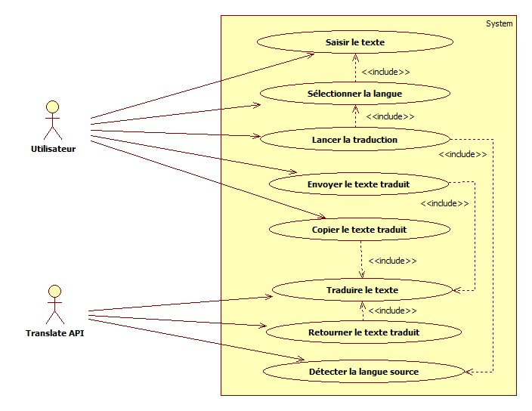

*Figure 1.1 Diagramme de cas d’utilisation métier*

1. ***Description textuelle***

*Classement des cas d’utilisation chez l’utilisateur*

* Saisir le texte
* Sélectionner la langue
* Lancer la traduction
* Envoyer le texte traduit
* Copier le texte traduit

1. **Saisir le texte**
   1. Objectif :
   2. Acteur principal :
   3. Acteur secondaire :
   4. Précondition :
   5. Scénarios :
      * Nominal :
      * Alternatif :
      * Exception :
   6. Post-condition :
2. **Saisir le texte**
   1. Objectif :
   2. Acteur principal :
   3. Acteur secondaire :
   4. Précondition :
   5. Scénarios :
      * Nominal :
      * Alternatif :
      * Exception :
   6. Post-condition :
3. **Saisir le texte**
   1. Objectif :
   2. Acteur principal :
   3. Acteur secondaire :
   4. Précondition :
   5. Scénarios :
      * Nominal :
      * Alternatif :
      * Exception :
   6. Post-condition :
4. **Saisir le texte**
   1. Objectif :
   2. Acteur principal :
   3. Acteur secondaire :
   4. Précondition :
   5. Scénarios :
      * Nominal :
      * Alternatif :
      * Exception :
   6. Post-condition :
5. **Saisir le texte**
   1. Objectif :
   2. Acteur principal :
   3. Acteur secondaire :
   4. Précondition :
   5. Scénarios :
      * Nominal :
      * Alternatif :
      * Exception :
   6. Post-condition :

*Classement des cas d’utilisation pour l’API*

* Détecter la langue source
* Traduire le texte
* Retourner le texte traduit

1. **Saisir le texte**
   1. Objectif :
   2. Acteur principal :
   3. Acteur secondaire :
   4. Précondition :
   5. Scénarios :
      * Nominal :
      * Alternatif :
      * Exception :
   6. Post-condition :
2. **Saisir le texte**
   1. Objectif :
   2. Acteur principal :
   3. Acteur secondaire :
   4. Précondition :
   5. Scénarios :
      * Nominal :
      * Alternatif :
      * Exception :
   6. Post-condition :
3. **Saisir le texte**
   1. Objectif :
   2. Acteur principal :
   3. Acteur secondaire :
   4. Précondition :
   5. Scénarios :
      * Nominal :
      * Alternatif :
      * Exception :
   6. Post-condition :

***Diagramme des séquences système***

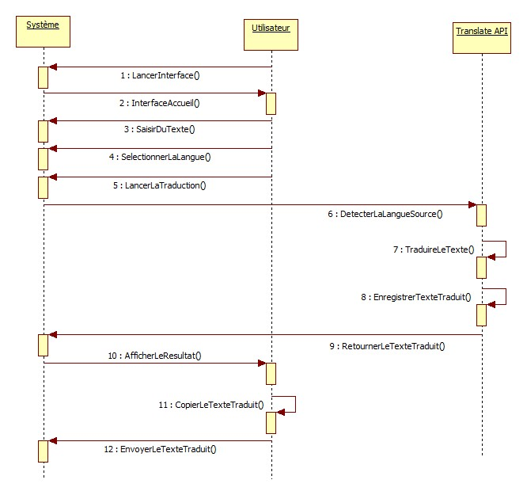

1. **Phase d’analyse**

***Diagramme de classe du domaine***

Le diagramme de classes du domaine est un diagramme de classe sans les méthodes, il est purement statique. Il s’agit de l’ensemble des objets qui concourent à la réalisation des activités du métier du domaine. Il est indépendant des utilisateurs et des interfaces graphiques. C’est l’image de la future base de données.

***Diagramme de classes participantes***

1. **Phase de conception**

***Diagramme de navigation par cas d’utilisation***

***Diagramme de classes de conception***

1. **Passage au modèle logique**

# **CHAPITRE III : IMPLEMENTATION ET PRESENTATION DE L’APPLICATION**

1. **Choix de l’environnement matériel et logiciel**

***Environnement logiciel***

***Environnement matériel***

1. **Déploiement de la solution**

***Diagramme de composant***

***Diagramme de déploiement***

1. **Présentation de l’application**

***Interfaces graphiques***

***Code***

# **CONCLUSION**

Notre travail a porté sur la création d’une application mobile permettant de faire la traduction vocale des langues étrangères en langues nationales.

Il a été question de développer une solution capable de palier aux contraintes de communication pouvant subvenir lors des échanges entre des personnes des langues étrangères à celles des langues locales.

Nous avons commencé par présenter les intérêts et les circonstances qui nous ont amené au choix de ce sujet et nous avons développé ensuite l’idée maitresse sur laquelle repose notre travail, ses avantages, ses contraintes, ses insuffisances et ses différentes ressources dont il pourrait avoir besoin pour mieux fonctionner.

Le début de cette étude a commencé par la récolte des informations des langues parlées au pays et leurs contraintes grammaticales, ensuite nous avons élaborer un dictionnaire de correspondance entre les différentes langues.

Partant de ces informations, l’élaboration de la modélisation de la solution se fait à l’aide du logiciel StarUML, lequel nous a permis de représenter une solution détaillée afin d’arriver à la création du nouveau système. L’étude systémique du cadre de recherche nous a conduits à lister les acteurs, les points forts et les points faibles du système, qui plus tard, nous ont permis de développer une solution reposant sur des fondements plus ou moins persistants.

Nous avons chuté avec la démonstration du fonctionnement générale de l’application sur laquelle nous avons travaillé.

Ceci étant dit en matière de conclusion, l’application de traduction des langues étrangères en langues nationales en dépit de ses multiples potentialités ne reste pas moins une solution qui pourrait encore plus s’améliorer dans le temps et prendre des nouvelles perspectives au progrès de notre société.

# **REFERENCES**

# **BIBLIOGRAPHIE**

Pascal ROQUES. *Les Cahiers du Programmeur UML 2. Modéliser une application WEB*. 4è édition Eyrolles ;

Pascal ROQUES. *UML 2 par la pratique. Etudes des cas et exercices corrigés*. 5è édition Eyrolles ;

Gilles ROY. *Conception de bases des données avec UML*. Québec. 2009 ;

Christian SOUTOU*. UML 2 pour les bases de données. Avec 20 exercices corrigés*. Edition Eyrolles ;

Laurent DEBRAUWER ; Fien VAN DER HEYDE. *UML 2 Initiation, exemples et exercices*  
*corrigés*. 2è édition ;

Laurent GUEDON ; Damien HEUTE ; Thomas HEUTE ; Pierre-Emmanuël MULLER. La Bible Macro Application PHP5, Paris, 1ère édition Janvier 2005 ;

J. STEFF. Cours UML, Ecole Nationale Des Ingénieurs Des Travaux Agricoles de Bordeaux, Mars 2005